 | Algorithmes Gloutons | 

En informatique, un algorithme glouton (greedy algorithm) est une technique permettant de résoudre un problème.

Un algorithme glouton va aborder la résolution d'un problème en plusieurs étapes :

- À chaque étape, l’algorithme va adopter un choix qui lui semble le meilleur et ce, dans l'espoir qu'à la fin de la résolution, le résultat obtenu soit lui-même optimal.

- Mais un algorithme glouton ne repart jamais en arrière afin de modifier ses choix (le choix qui semble le meilleur à un instant t est définitif) donc il se peut que le résultat final ne soit pas.

Les algorithmes gloutons servent principalement à résoudre des problèmes d'optimisation. Il existe de multiples exemples. (voir exercices 1 à 4)

Partie 1 : Le problème de rendu de monnaie

Un des grands classiques est le problème du rendu de monnaie où l'on souhaite rendre une somme en utilisant le moins de pièces (ou de billets) possibles. Le principe de l'algorithme consiste à répéter le choix de la pièce de plus grande valeur qui ne dépasse pas la somme restante.

Remarque :

On dit qu'il s'agit d'un algorithme glouton car il choisit la pièce la plus grosse à chaque étape sans réfléchir à la suite.

Exemple avec le système de pièces européen :

Rendre la somme de 8€ | Solution optimale | Solution non optimale
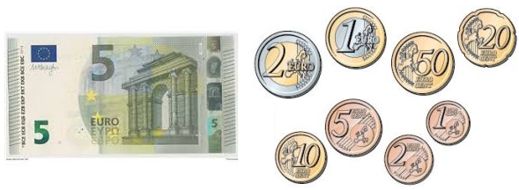 | 1 billet de 5€  1 pièce de 2€  1 pièce de 1€ | 4 pièces de 2€

Avec le système de pièces européen, l’algorithme glouton donne toujours un choix optimal.

Mais que se passe-t-il, s’il on utilise un autre monnayeur avec des pièces différentes ?

Rendre la somme de 6 € | Solution optimale | Solution non optimale
 | 2 pièces de 3€ | 1 pièce de 4€  2 pièces de 1€  Total : 3 pièces  (algorithme glouton)

Algorithme pseudo code | Python
Fonction renduMonnaie (somme en entier, pièces : liste des pièces du monnayeur dans l’odre décroissant) : liste des pièces choisies  n←longueur de la liste de pièces  initialiser à zéro la liste choisie de dimension n  Pour i de 0 à n-1 par pas de 1  Tant que somme>= pieces[i]  somme←somme-pieces[i]  choisies[i]← choisies[i]+1  fin tant que  fin pour  retourner choisies | def renduMonnaie(somme,pieces):  n=len(pieces)  choisies=[0]*n  for i in range(0,n):  while somme>=pieces[i]:  somme=somme-pieces[i]  choisies[i]=choisies[i]+1  return choisies

Test N°1

Résultat dans la console
#pieces en centimes d'euros  pieces=[500,200,100,50,20,10,5,2,1]  somme=780  print('Les pièces choisies sont')  print(renduMonnaie(somme,pieces)) | Les pièces choisies sont  [1, 1, 0, 1, 1, 1, 0, 0, 0]

Vérification :

Pièces | 500 | 200 | 100 | 50 | 20 | 10 | 5 | 2 | 1
Choisies | 1 | 1 | 0 | 1 | 1 | 1 | 0 | 0 | 0

Soit 780 centimes, l’algorithme fonctionne et est optimal avec le système de pièces européen

Test N°2

Résultat dans la console
#pieces en euros  pieces=[4,3,1]  somme=6  print('Les pièces choisies sont')  print(renduMonnaie(somme,pieces)) | Les pièces choisies sont  [1, 0, 2]

Vérification :

Pièces | 4 | 3 | 1
Choisies | 1 | 0 | 2

Soit 6 euros, l’algorithme fonctionne mais n’est pas optimal car on aurait pu rendre 2 pièces de 3 €

Remarque : Il existe d’autres méthodes permettant d’optimiser le rendu de monnaie comme la programmation dynamique (non abordé ici). L’idée est de calculer toutes les possibilités permettant d’obtenir 6 € avec le jeu de pièces tout en choisissant le nombre minimal de pièces.

Test N°3

Résultat dans la console
#pieces en euros  pieces=[10,5,2]  somme=31  print('Les pièces choisies sont')  print(renduMonnaie(somme,pieces)) | Les pièces choisies sont  [3, 0, 0]

Vérification :

Pièces | 10 | 5 | 2
Choisies | 3 | 0 | 0

Soit 30 euros, l’algorithme ne fonctionne plus car il manque une pièce de 1 euro.

Partie 2 : Le problème du sac à dos

Le problème du sac à dos (knapsack problem) est aussi un problème d’optimisation.
Il permet de résoudre le problème du remplissage d’un sac à dos.

On dispose pour cela de plusieurs objets (chaque objet possède une valeur et un poids). Seulement le sac ne peut pas contenir plus d’un certain poids. Le but des de choisir judicieusement les objets afin de maximiser la valeur des objets sans dépasser le poids maximum.

L’algorithme glouton va choisir à chaque étape du remplissage l’objet de plus grande valeur. On répète les étapes du remplissage juste avant que le poids maximal soit atteint.

Exemple :

Matériel à emmener dans un sac de 4.7KG | Valeur et poids | Emporté (oui/non)
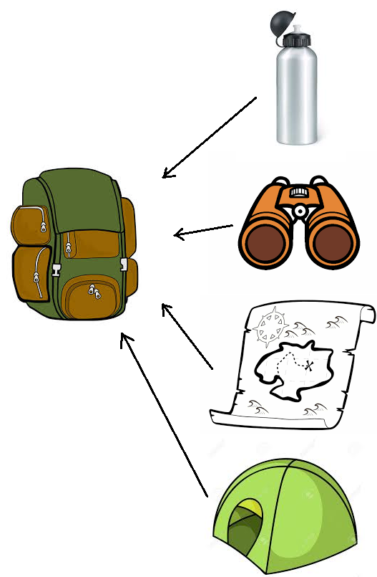 | Valeur : 2  Poids : 1 | Non (choix 3, pas possible)
 | Valeur : 5  Poids : 0.5 | Oui (choix 1)
 | Valeur : 1  Poids : 0.2 | Oui (choix 4)
 | Valeur : 3  Poids : 4 | Oui (choix 2)

Algorithme pseudo code | Python
Fonction remplirSac (objets : liste des objets dans l’ordre décroissant, poidsMax : en décimal) : liste des objets choisis  P←0  n←longueur de la liste des objets  initialiser à zéro la liste objetschoisis de dimension n  Pour i de 0 à n-1 par pas de 1  Si p+objets[i][1]<= poidsMax alors  objetsChoisis[i]←1  p ← p + objets[i][1]  fin si  fin pour  retourner objetschoisis | def remplirSac(objets,poidsMax):  p=0  n=len(objets)  objetsChoisis=[0]*n  for i in range(0,n):  if p+objets[i][1]<=poidsMax:  objetsChoisis[i]=1  p = p + objets[i][1]  return objetsChoisis

Test

Attention : il faudra trier las objets par ordre décroissant de valeur avant d’appeler la fonction remplirSac(objets,poidsMax)

Résultat dans la console
#liste du matériel  objets=[[2,1],[5,0.5],[1,0.2],[3,4]]  objets=list(reversed(sorted(objets)))  print(objets)  poidsMax=4.7  print('Les objets choisis sont')  print(remplirSac(objets,poidsMax)) | [[5, 0.5], [3, 4], [2, 1], [1, 0.2]]  Les objets choisis sont  [1, 1, 0, 1]

Vérification :

 | Jumelles | Tente | Gourde | Carte
Objets |  |  | 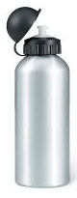 | 
Objets choisis | 1 | 1 | 0 | 1

L’algorithme choisi bien les articles selon notre prévision.

Exercice N°1

La caissière d’un supermarché doit vous rendre 99 euros,  Elle dispose des pièces et billets suivants :  pieces=[50,20,10,5,2,1] | 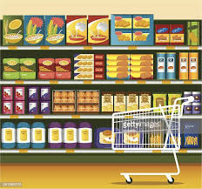

Utiliser l’algorithme glouton correspondant afin d’indiquer le nombre de pièces et de billets rendus

Résultat dans la console
def renduMonnaie(somme,pieces):  n=len(pieces)  choisies=[0]*n  for i in range(0,n):  while somme>=pieces[i]:  somme=somme-pieces[i]  choisies[i]=choisies[i]+1  return choisies  pieces=[50,20,10,5,2,1]  somme=99  print('Les pièces choisies sont')  print(renduMonnaie(somme,pieces)) | Les pièces choisies sont  [1, 2, 0, 1, 2, 0]

Exercice N°2

Avant de partir aux Bahamas, on doit remplir sa valise. La compagnie d’aviation n’accepte qu’une valise de dépassant pas 23kg.

La liste des objets est la suivante :

objets=[[6,5.0,'chaussures'],[5,5.0,'habits'],[4.5,2.0,'trousse de toilette'],[4,2.0,'crêmes'],[3,8.0,'livres'],[2,2.0,'palmes tuba'],[1,0.5,'guide touristique']]
exemple : =[6,5.0,'chaussures'] → 6 : valeur, 5.0 : poids, 'chaussures' : désignation

Utiliser l’algorithme glouton correspondant afin d’indiquer les objets pouvant être mis dans la valise.
Résultat dans la console
#liste du matériel  objets=[[6,5.0,'chaussures'],[5,5.0,'habits'],[4.5,2.0,'trousse de toilette'],[4,2.0,'crêmes'],[3,8.0,'livres'],[2,2.0,'palmes tuba'],[1,0.5,'guide touristique']]  print(objets)  poidsMax=23  print('Les objets choisis sont')  print(remplirSac(objets,poidsMax)) | Les objets choisis sont  poids max embarqué 22.5  chaussures  habits  trousse de toilette  crêmes  livres  guide touristique

Exercice N°3

On souhaite remplir un camion de déménagement de 5 . Pour cela on dispose d’une liste de meubles et de leur volume en mètres cubes.

meubles=[['armoire',3],['fauteuil',1.1],['lave vaisselle',1.0],['lit',0.9],['ordinateur',0.2]]
Utiliser l’algorithme glouton correspondant afin d’indiquer les meubles pouvant être emportés dans le camion.

def remplirCamion(meubles,volumeMax):
v=0
n=len(meubles)
meublesChoisis=[]
for i in range(0,n):
if v+meubles[i][1]<volumeMax:
meublesChoisis.append(meubles[i][0])
v=v+meubles[i][1]
print('volume max embarqué',v)
return meublesChoisis
#liste des objets
meubles=[['armoire',3],['fauteuil',1.1],['lave vaisselle',1.0],['lit',0.9],['ordinateur',0.2]]
print(meubles)
volumeMax=5
print('Les meubles choisis sont')
meublesChoisis=remplirCamion(meubles,volumeMax)
print(meublesChoisis)

Résultat dans la console
[['armoire', 3], ['fauteuil', 1.1], ['lave vaisselle', 1.0], ['lit', 0.9], ['ordinateur', 0.2]]
Les meubles choisis sont
volume max embarqué 5.0
['armoire', 'fauteuil', 'lit']

Exercice N°4

On considère qu’un après midi actif dure 6h, on souhaite effectuer un maximum de choses durant cette période. Ces activités sont classées par ordre croissant de durée dans la liste suivante :

activites=[[1,"faire la vaisselle"],[2,"passer l'aspirateur"],[3,"terminer le tp NSI"],[4,"vernir l'escalier"]]
Faire la vaisselle prend 1h, etc.

Utiliser l’algorithme glouton correspondant afin d’indiquer les activités pouvant être faites dans l’après-midi.

def journee(activites,dureeMax):
d=0
n=len(activites)
activitesChoisies=[]
#A compléter
return activitesChoisies
#liste des objets
activites=[[1,"faire la vaisselle"],[2,"passer l'aspirateur"],[3,"terminer le tp NSI"],[4,"vernir l'escalier"]]
print(activites)
dureeMax=6
print('Les activités choisies sont')
activitesChoisies=journee(activites,dureeMax)
print(activitesChoisies)

Résultat dans la console
[[1, 'faire la vaisselle'], [2, "passer l'aspirateur"], [3, 'terminer le tp NSI'], [4, "vernir l'escalier"]]
Les activités choisies sont
nb heures activités 6
['faire la vaisselle', "passer l'aspirateur", 'terminer le tp NSI']

